工业电脑机箱

w w w . i e i w o r l d . c o m . c n
PAC-₅₃GH 3个插槽半长卡紧凑式机箱
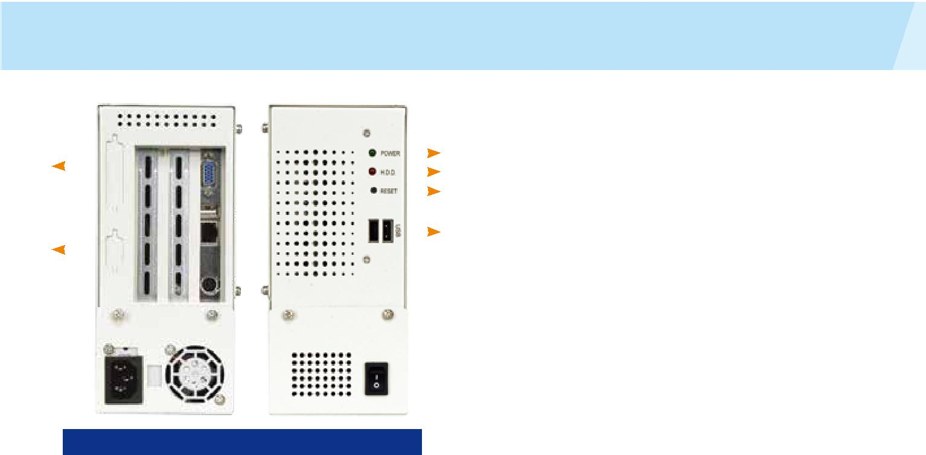

LPT |  |  |  |  | 电源 LED
 |  |  |  |  | HDD LED
开口
 |  |  |  |  | 重启键
COM |  |  |  |  | 2 x USB 接口
开口
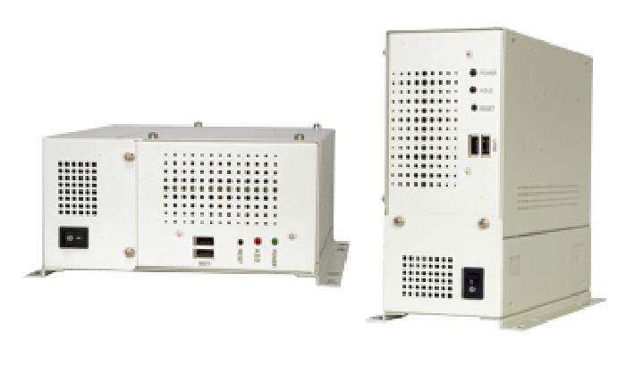

电源开关

产品包装不包括HDD

特性

- 符合 RoHS 标准设计

- 前面板设有 2 个 USB 接口

- 1 个 2.5”驱动器

规格
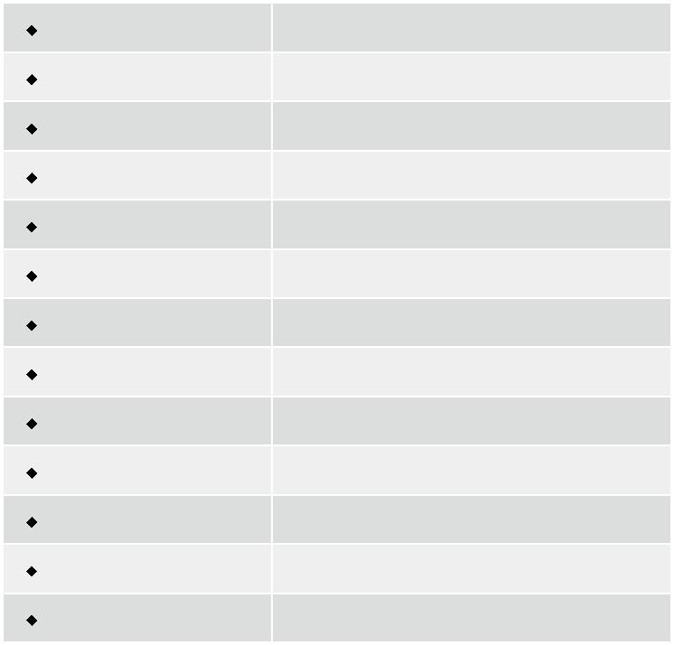

材质 | 重型金属
主板规格 | half-size, slot CPU cards
驱动器 | 1 x 2.5" HDD
I/O 接口 | 2 x USB
I/O 开口 | 1 x LPT, 1 x COM
扩展槽 | 3 slots
指示灯 | Power, HDD
按钮 | 电源开关, 重启
操作温度 | 0°C ~ 50°C
操作湿度 | 10% ~ 90%
颜色 | W: 白色
净重/毛重 | 2 kg/3.8 kg
尺寸(DxWxH) | 218 mm x 95 mm x 200 mm

订购信息

料号 | 描述
PAC-53GHW-R11/916AP/IP-3S | 3-slot half-size chassis, with ACE-916AP-RS and
 | IP-3S-RS-R40, RoHS
PAC-53GHW-R11/916AP/BP-3S | 3-slot half-size chassis, with ACE-916AP-RS and
 | BP-3S-RS-R40, RoHS
PAC-53GHW-R11/A618A | 3-slot half-size compact chassis, white, with
 | ACE-A618A-RS-R11 (180W ATX model), RoHS

尺寸 ( 单位 : mm)
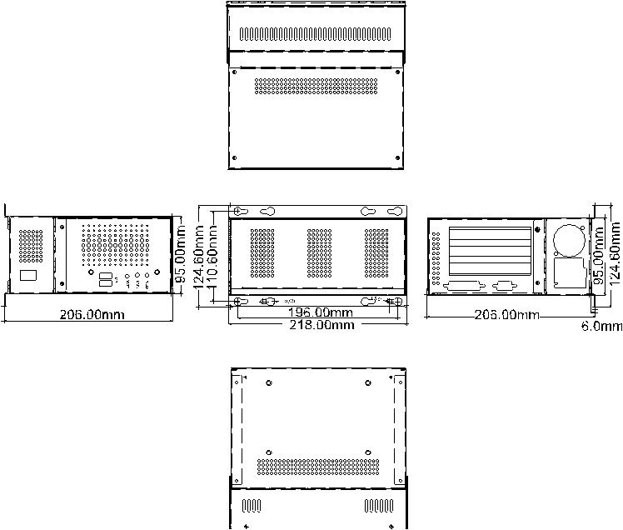

底板 ( 选配 )

型号 | SBC 类型 | PCI | ISA |  | PCle |  | PSU 接口
 |  |  |  | x1 | x4 | x16
BP-3S-RS | ISA | 0 | 3 | 0 | 0 | 0 | AT
IP-3S-RS | PCISA | 2 | 0 | 0 | 0 | 0 | AT
IP-3SA-RS | PCISA | 2 | 0 | 0 | 0 | 0 | ATX

电源 ( 选配 )

类型 | 型号 | 功率
AT | ACE-916AP-RS | 150W
ATX | ACE-A618A-RS-R11 | 180W
 | ACE-4520C-RS | 200W

PAC-53GH 支持单个 1U PSU。想了解威强电更多的电源产品 , 请参考章节 5 或直接访问 www.ieiworld.com.cn

PAC-53GH-2019-V10

